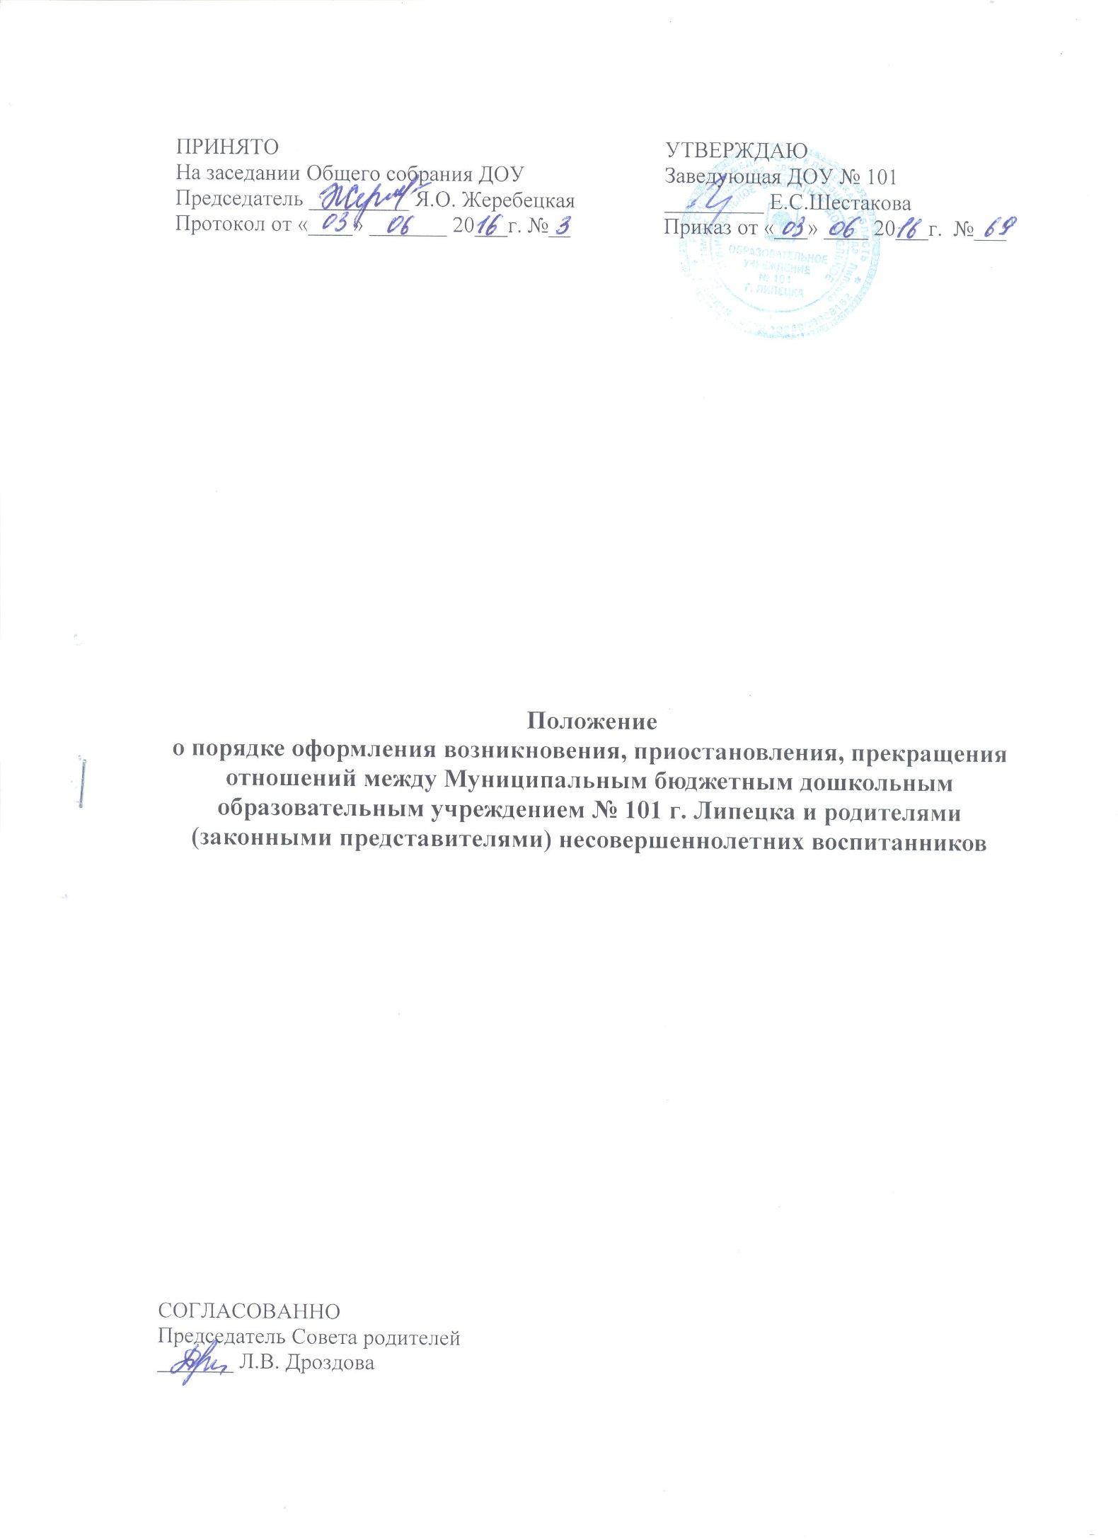Ι. Общие положения
1.1. Настоящее Положение определяет порядок оформления возникновения и приостановления отношений между ДОУ № 101 г. Липецка (далее ДОУ) и родителями (законными представителями) несовершеннолетних воспитанников.
1.2. Настоящий порядок разработан в соответствии с Федеральным законом «Об образовании в Российской Федерации» № 273-ФЗ от 29.12.2012 г., приказа Министерства образования и науки РФ от 08.04.2014г. № 293 «Об утверждении порядка приёма на обучение по образовательным программам дошкольного образования».
1.3. Положение принимается на заседании Общего собрания ДОУ при участии Совета родителей (законных представителей) воспитанников ДОУ и утверждается заведующей ДОУ.
2. Возникновение образовательных отношений
2.1. Основанием возникновения образовательных отношений в ДОУ является направление ДО администрации города Липецка, заявления родителей о приёме, наличии документов, копий документов, согласно приказа Министерства образования и науки РФ от 08.04.2014г. № 293 «Об утверждении порядка приёма на обучение по образовательным программам дошкольного образования», заключение договора об образовании между ДОУ и родителями (законными представителями) воспитанника, приказ заведующего ДОУ о зачислении воспитанников.
2.2. Права и обязанности воспитанников ДОУ, предусмотренные законодательством об образовании и локальными нормативными актами ДОУ возникают у лица, принятого в ДОУ, с даты, указанной в приказе о приеме воспитанника.
2.3. ДОУ обязано ознакомить родителей (законных представителей) воспитанника с Уставом, с лицензией на осуществление образовательной деятельности, с основной образовательной программой и другими документами, регламентирующими осуществление образовательной деятельности, правами и обязанностями воспитанников.
3. Приостановление образовательных отношений
3.1. Образовательные отношения, дающие право на сохранение места за ребенком в ДОУ, приостанавливаются в случаях:
• состояние здоровья, не позволяющее в течение определенного периода посещать ДОУ (при наличии медицинского документа);
• временное посещение санатория, дошкольного учреждения присмотра и оздоровления (по состоянию здоровья, при наличии направления медицинского учреждения);
• на время очередных отпусков родителей (законных представителей);
• отпуска для оздоровления ребёнка в летнее время сроком не более 75 дней; • болезни родителей (при наличии справки с медицинского учреждения)
• карантина в ДОУ;
• ремонта в ДОУ;
• нарушения температурного режима в ДОУ.
3.2. Родители (законные представители) воспитанника для сохранения места в ДОУ представляют документы, подтверждающие отсутствие воспитанника по уважительным причинам.
3.3. Приостановление отношений по инициативе родителей (законных представителей) возникают на основании их заявления.
3.4. Приостановление отношений по инициативе ДОУ возникают на основании распорядительного акта (приказа) заведующей.
4. Прекращение образовательных отношений
4.1. Прекращение образовательных отношений в связи с отчислением воспитанника из учреждения оформляется в соответствии с Порядком и основаниями перевода, отчисления и восстановления воспитанников, утвержденными приказом заведующего Учреждения.
4.2. Образовательные отношения прекращаются в связи с отчислением воспитанника из образовательного Учреждения:
4.2.1. Досрочно по основаниям, установленным законодательством об образовании.
4.3. Прекращение отношений по инициативе родителей (законных представителей) возникают на основании их заявления.
4.4. Образовательные отношения могут быть прекращены досрочно в следующих случаях:
4.4.1.По заявлению родителей (законных представителей) несовершеннолетнего воспитанника, в том числе в случае перевода несовершеннолетнего воспитанника для продолжения освоения образовательной программы дошкольного образования в другую организацию, осуществляющую образовательную деятельность;
4.4.2.По обстоятельствам, не зависящим от воли родителей (законных представителей) несовершеннолетнего воспитанника и ДОУ, в том числе в случаях ликвидации организации, осуществляющей образовательную деятельность, аннулирования лицензии на осуществление образовательной деятельности.
4.4.3. По иным причинам, указанным в заявлении родителей (законных представителей).
4.5. Досрочное прекращение образовательных отношений по инициативе родителей (законных представителей) несовершеннолетнего воспитанника не влечет за собой возникновения каких-либо дополнительных, в том числе материальных, обязательств перед организацией, осуществляющей образовательную деятельность, если иное не установлено договором об образовании.
4.6. При досрочном прекращении образовательных отношений по инициативе родителей восстановление осуществляется согласно действующему административному регламенту.
4.7. В случае восстановления отношений между Учреждением и родителями (законными представителями) заключается новый Договор об образовании.
4.8. Основанием для прекращения образовательных отношений является распорядительный акт (приказ) ДОУ, об отчислении несовершеннолетнего воспитанника.
4.9. Права и обязанности участников образовательного процесса, предусмотренные законодательством об образовании и локальными нормативными актами ДОУ, прекращаются с даты его отчисления из ДОУ.

